Педагогическая система работы
учителя МОУ Хорошенская ООШ

Леонтьевой Марины Сергеевны

Пути повышения эффективности урока биологии средствами информационных технологий
Мое видение преподавания уроков биологии заключается в том, чтобы увлечь, заинтересовать детей наукой о жизни, ее формах и закономерностях развития.
Для повышения интереса к предмету, наглядности, лучшего усвоения программного материала много лет использовала ТСО: кинопроектор, диапроектор, графпроектор, магнитофон.
Но со временем поняла, преподавание биологии немыслимо без широкого использования различных методов и средств обучения.
Изучив, классификацию педагогических технологий Г.К. Силевко
- Адаптивная система обучения - АСО (Границкой А.С.)
- Коллективные способы обучения - КСО (Ривина А.Г, Дьяченко В.К.)
пришла к выводу, информационные технологии относятся к классу технологий по ориентации на личностные структуры, целью которых является формирование знаний, умений и навыков, учащихся через личностно-ориентированный подход в обучении, позволяющий качественно повысить уровень познавательного интереса у школьников.
Кроме того, информационные технологии дают учителю возможность индивидуализации процесса обучения через дифференциацию. Что позволяет активизировать на уроках биологии учебно-познавательную деятельность школьников, предоставляет доступ к качественной информации, тем самым, уменьшая объем фронтальных форм организации деятельности школьников, а также доминирования речи учителя

(Схема 1 «Информационные технологии обучения»).

«Информационные технологии обучения»

преобладающие методы обучения
проблемный, эвристический

Информационные технологии
основная структурная единица
средства обучения
организационная форма обучения
технологические целевые установки
способы итогового контроля результативности обучения в блоке уроков
блок уроков
деятельностно - информационные
урок:
лекция, практикум, семинары
письменный многоуровневый зачет
компьютеры, диапроекторы, кинопроекторы
карточки

Ведущей идеей моей педагогической системы работы является формирование в процессе обучения через активизацию познавательной деятельности учащихся коммуникативных, социальных, информационных навыков и умений.
Одним из важных моментов в реализации данной идеи является мотивация ученика, где интерес выступает как эмоционально-познавательное отношение к предмету, переходящее при благоприятных условиях в эмоционально-познавательную направленность личности.
Основные задачи моей педагогической деятельности:
  - Обеспечить качество образования и в то же время сохранение его фундаментальности.
  - Формировать способности к творческой деятельности учащихся, используя приемы самостоятельного получения знаний (работа с информационными источниками, проведение наблюдений и экспериментов).
3. Активно включать учащихся в продуктивную деятельность с использованием разных форм работы, как в урочной, так и во внеурочной деятельности.
На уроках биологии для развития положительной мотивации к предмету, активизации познавательной деятельности учащихся применяю формы активного обучения при максимальной дифференциации процесса:
    - лабораторные и практические работы (инициатива учеников);
    - работа над проектом (обучение в сотрудничестве);
    - педагогические игры;
    - семинарские занятия.
Ведущим из них является принцип коллективного взаимодействия, где на первый план выдвигается учащийся, и вокруг него, его усилиями, сознательно регулируемыми преподавателем, конструируется система отношений, которая способна раскрыть, использовать и развивать возможности каждого (Приложение 5 «Процесс обучения с использованием средств ИКТ»)

Уверена, что именно этот принцип связывает цели обучения и воспитания, характеризует средства, способы и условия единого учебно-воспитательного процесса.
Использование информационных технологий в обучении биологии применяю в нескольких направлениях.
Первое из них – это информационная поддержка предмета.
Выражающаяся в использовании стандартного программного обеспечения по биологии: мультимедийные энциклопедии «Растения», «Животные», «Человек», Библиотека электронных наглядных пособий «Кирилла и Мефодия», Электронный ресурс «Просвещение».
На таких уроках учащиеся получают инструктивную карточку, составленную в соответствии с текстом электронного ресурса. В ней обозначены вопросы, на которые надо найти ответы и записать их в рабочие тетради; указано, какие рисунки по теме урока надо сделать, какие данные нужно найти и занести в предложенные таблицы (Приложение №1).

Пример инструктивной карточки.

Тема урока: «Участки (зоны) корня»
Работая на уроке с электронным учебником, ты должен делать следующее.
1. Слушай и читай текст, рассматривай иллюстрации и пояснения к ним.
2. Сделай схематический рисунок строения молодого корня и укажи расположение зон на нем.
3. Выпиши в тетрадь названия зон и укажи их функции (заполни таблицу в рабочей тетради).
Название зоны | Функции зоны
1.
2.
3.
4. Найди в тексте ответы на вопросы и запиши их в тетрадь.
– Что такое «корневой волосок»?
– Каково значение корневого волоска в функционировании молодого корня?
5. Зарисуй схему строения корневого волоска в тетрадь.
6. Сдай тетрадь учителю на проверку.
7. Выполни тестовое задание, предлагаемое электронным учебником, и результат покажи учителю.

Другое направление – разработка уроков с использованием мультимедиа-проектора, тщательно подобранного видеоряда, который помогает иллюстрировать теоретический материал, излагаемый на уроке.

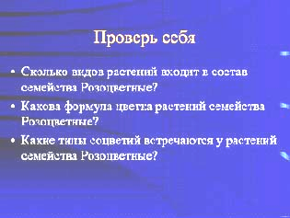
Третье направление- использование информационных технологий позволяет индивидуализировать процесс обучения, что приводит к повышению познавательного интереса, увеличению объема изучаемого материала и повышение качества знаний

Традиционные методы обучения биологии включают три этапа: передача информации (объяснение), тренинг (закрепление) и аттестация (контроль).
Для каждого из этих этапов применяю свои материалы.

Этап «Объяснение»
Цветные рисунки и фото – позволяют расширить иллюстративный ряд, придать ему большую эмоциональность, приближенность к реальной жизни.

Слайд-шоу — сменяющиеся иллюстрации (фотографии, рисунки) с дикторским сопровождением.
Видеофрагменты — выполняют функцию, аналогичную использовавшимся ранее учебным кино- и видеофильмам, однако в сочетании с компьютерными технологиями выводят их на качественно новый уровень (возможность использования паузы, копирования кадра, увеличения отдельного фрагмента, сопровождения его текстом, выносками; создание собственного объекта на основе кадра и т.д.)

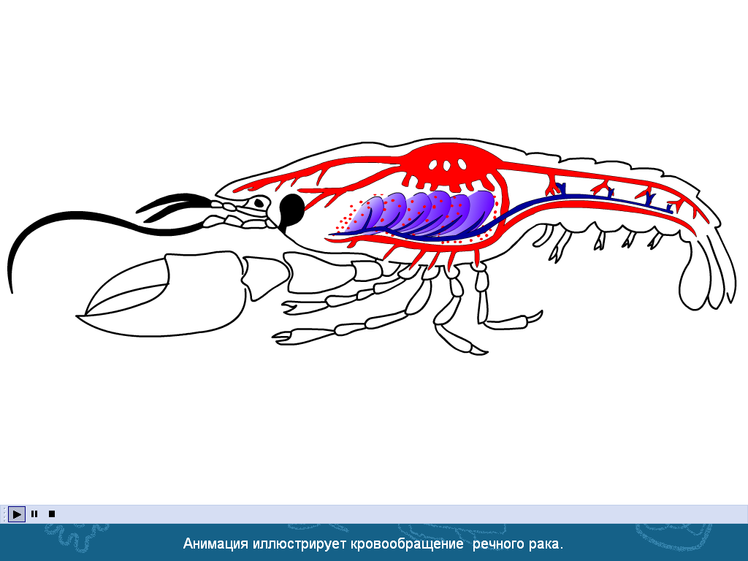

3 Д-рисунки и модели - создание пространственного рисунка с возможностью изменения ракурса рассматривания, приближения и удаления объекта с эффектом увеличения заменяет собой серию рисунков, разрезов, что позволяет выбирать для комментария тот или иной фрагмент.

Анимации короткие (упрощенные) — «ожившие картинки», показывающие короткую динамику процесса. Могут содержать всплывающие подписи, выделение отдельных частей, сопроводительный текст диктора или быть интуитивно ясными в силу понятности содержания первого кадра и названия объекта.

Интерактивные модели и рисунки — анимация, ход которой зависит от задаваемых начальных условий. При подведении курсора к такому рисунку отдельный объект или часть объекта выделяется подсвечиванием или изменением цвета, и всплывает его название. Могут использоваться для имитации биологических процессов.

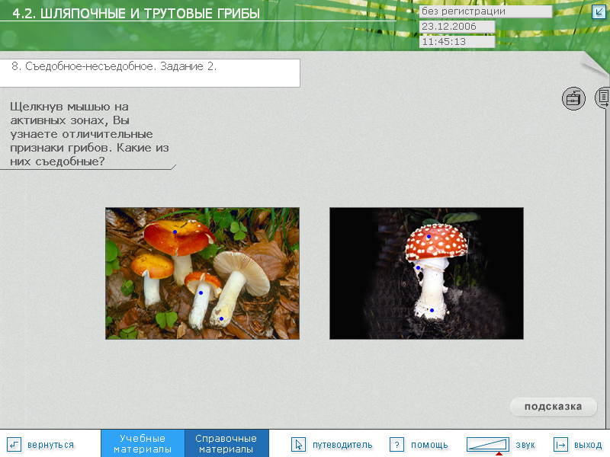

Вспомогательный материал — справочные и обобщающие таблицы, определения величин, формулы. Они могут быть использованы на этапе объяснения для того, чтобы не работать с доской и мелом при проведении урока в компьютерном классе.

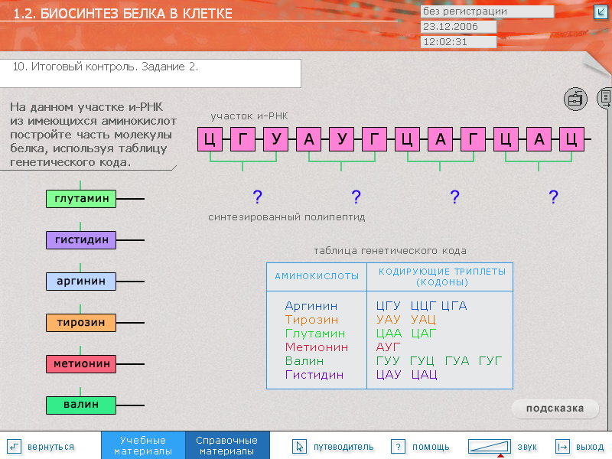

Этап «Закрепление»
Задания с выбором ответа— информационные технологии позволяют легко анализировать, сохранять и обрабатывать задания, где требуется выбрать один или несколько вариантов ответа из предложенных. Такие задания помимо текста могут содержать рисунки, а также фотографии, видео - и анимационные фрагменты.
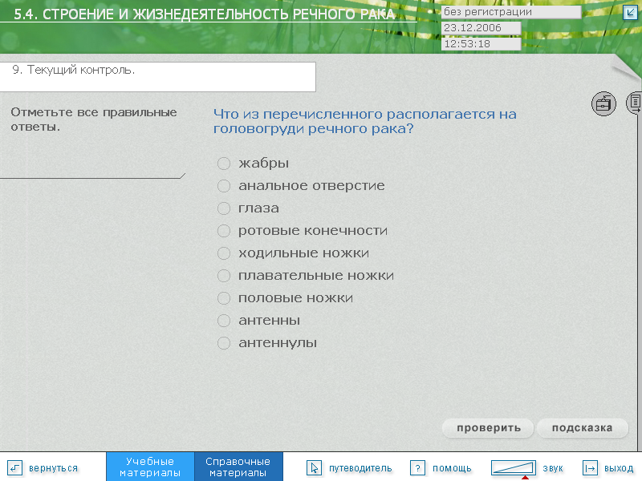

Тематические подборки заданий — реализуют техническую возможность сборки объектов по их характеристикам (атрибутам) и методическую возможность создания групп заданий, рассчитанных на достижение педагогических целей за счет определенной последовательности их выполнения, привязки ко времени занятия, данной программе, выбранному учебнику.

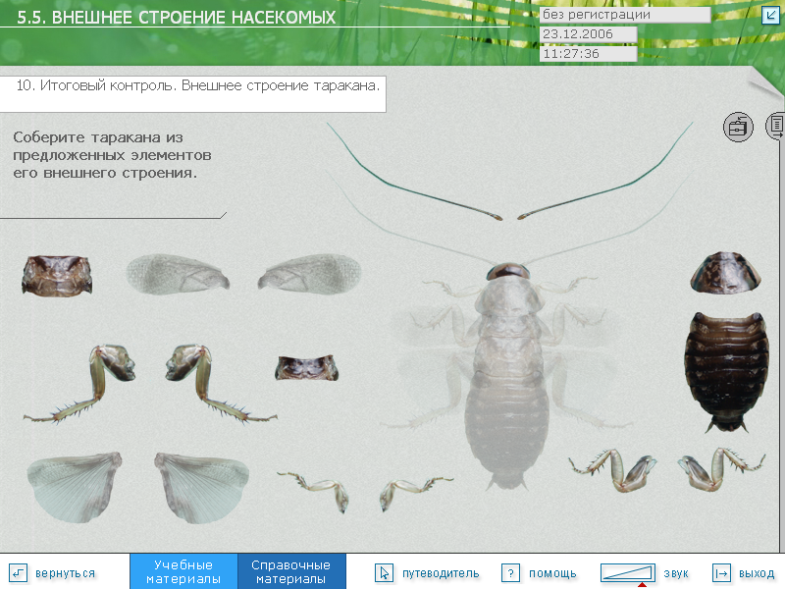

Задания с реакцией на ответ – появление на экране «реакций» на правильный и неправильный ответ повышает обучающий эффект выполнения заданий за счет придания ему эмоциональной окраски.

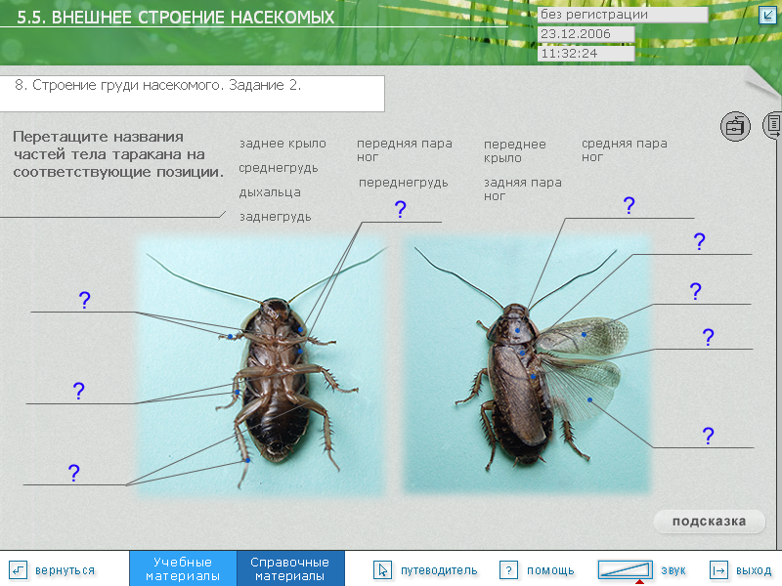

Интерактивные задания — задания (система заданий), в которых заложен компьютерный контроль этапов выполнения и ошибок, имеется система подсказок для выбора следующего шага, система ветвлений в зависимости от результатов выполнения первого этапа.

Вспомогательный материал— справочные и обобщающие таблицы и т.п. могут быть использованы и на этапе закрепления — если учащийся обращается к ним при выполнении заданий или ликвидации пробелов в знаниях.
Этап «Контроль»
Задания с выбором ответа, с использованием, фото, видео и анимаций, интерактивные задания, тематические наборы тестовых заданий — все эти типы, обычно используемые на этапе закрепления, могут быть использованы и на этапе контроля.
При подготовке и проведении урока с использованием информационных технологий обучения, прежде всего, учитываю характер изучаемого материала, подготовленность учащихся к работе, использование информационных технологий на уроке - это не самоцель, а средство для достижения глубоких и прочных знаний, активизации познавательной деятельности учащихся, развитие у них интереса к биологии.(слайд)
Ещё одним преимуществом информационных технологий – как средства обучения является то, что они направлены на формы активного обучения, которые способствуют достижению поставленной цели обучения – формирование коммуникативных навыков и умений. Если ученик сможет самостоятельно добывать знания на каждом уроке, а потом применять их на последующих уроках и в реальной жизни, то таким образом это поможет развить ключевые компетентности.
В способах реализации данной модели обучения, в зависимости от выбора той или иной технологии обучения, многое может идти от особенностей содержания темы, от учебных возможностей школьников, их эмоционального и познавательного опыта, наконец, от особенностей личности самого учителя. Поэтому в своей работе придерживаюсь основных дидактических принципов (Приложение №3).

Чем больше образовательная технология способствует развитию познавательной активности, выражающейся в самостоятельности учащихся, тем выше эффективность обучения.
Практика использования на уроках информационных технологий, подтвердила, что интерес к предмету у учащихся повысился.
Высокий уровень наглядности уроков, способствует динамизму учебного процесса, ведет к формированию положительного отношения к изучаемому материалу.
У школьников формируются стойкие познавательные интересы, развиваются умения самостоятельно решать возникающие проблемы и научно объяснять происходящие биологические процессы, полученные знания применяются на практике.
Отслеживание эффективности работы, по активизации познавательной деятельности, а именно: изучение интересов учащихся в области биологии и знаний об окружающем мире, выявление мотивов обучения и факторов, влияющих на них, пришла к выводу: что 34% хотят проводить больше опытов, выполнять лабораторные работы, принимать участие в диспутах и семинарах; 54% привлекает самостоятельная работа моделирование процессов с использованием ИТО, рамки традиционного урока, где большую часть времени занимает монолог учителя, им тесны. Опираясь на эти результаты, необходимо активно применять формы уроков с предоставлением школьникам большей самостоятельности (Приложение № 4 «Усвоение нового учебного материала по биологии»).

Компьютер позволяет делать уроки, не похожими друг на друга, способствует интересу к ученью Использование информационных технологий на уроках, позволяет учителю повысить эффективность обучения, рационально использовать учебное время.
Включение информационных технологий делает процесс обучения технологичнее и результативнее.
Использование средств информационных технологий стимулирует переход от традиционно пассивной формы восприятия учащимися информации к ее активному поиску, способствует расширению кругозора учащегося, развитию творческой личности, формированию коммуникативных навыков.

